Aula MongoDb

***Conectando ao MongoDB***

Primeiramente, abra o cmd ( a tela de comando do seu navegador ) e digite mongod

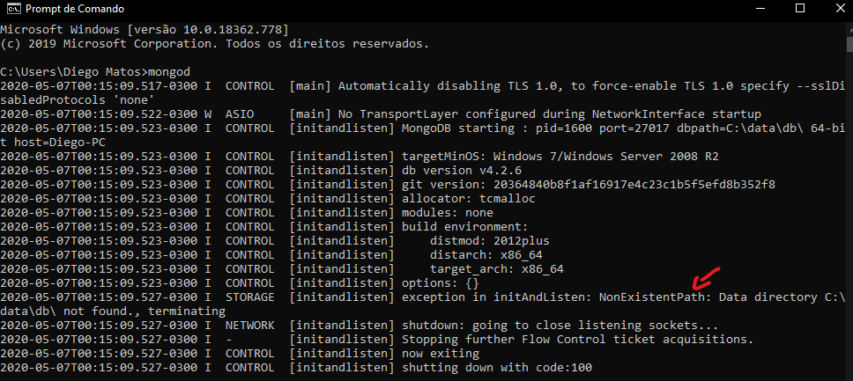

Ao executar o comando, ele reconhece o MongoDB mas retorna um erro, como indicado, isso pq ele esta procurando o diretorio *C:\data\db,* e ele não existe, entao, iremos criar !

Ao criar a pasta e executar o comando de novo, irá aparecer muitas mensagens, e uma dela será que o MongoDB esta esperando uma conexão, indicando que tudo ocorreu bem.

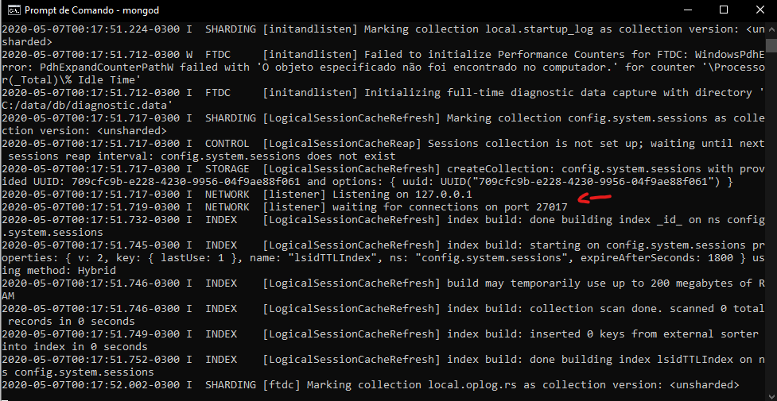

Agora, iremos utilizar o terminal do Visual Studio Code para nos auxiliar, mas antes, devemos definir nosso terminal padrao. Para isso, no Visual Studio pressione ctrl + shitf + p e selecione a opção Terminal Select Default Shell

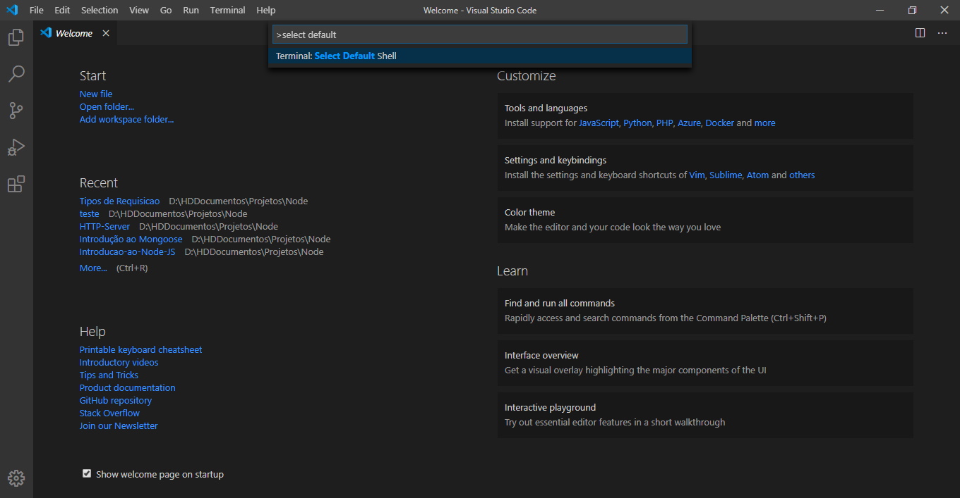

Agora, escolha o Command Prompt

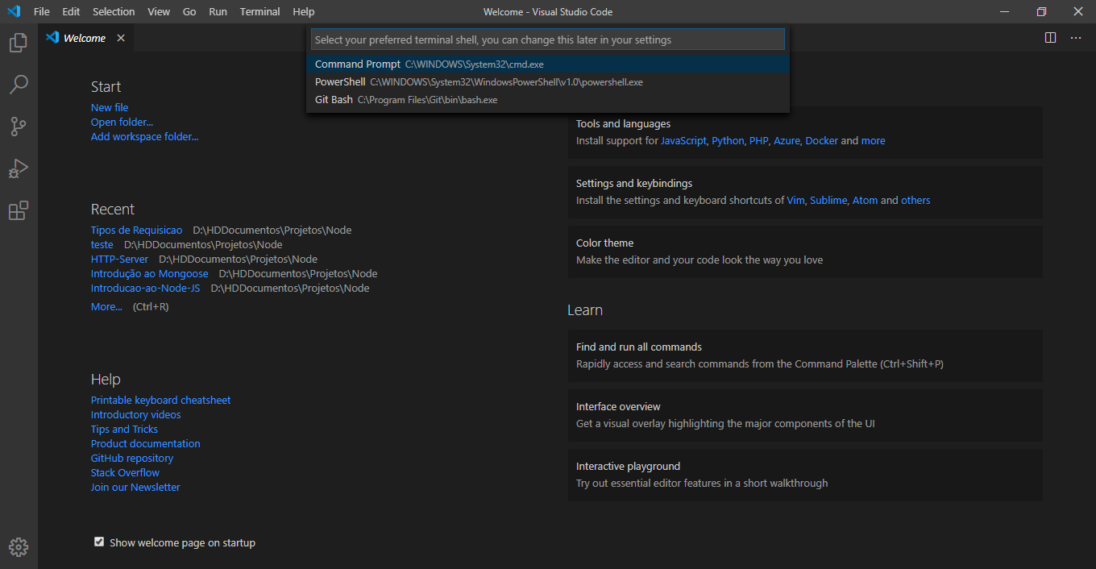

Agora clique em Terminal -> Novo terminal

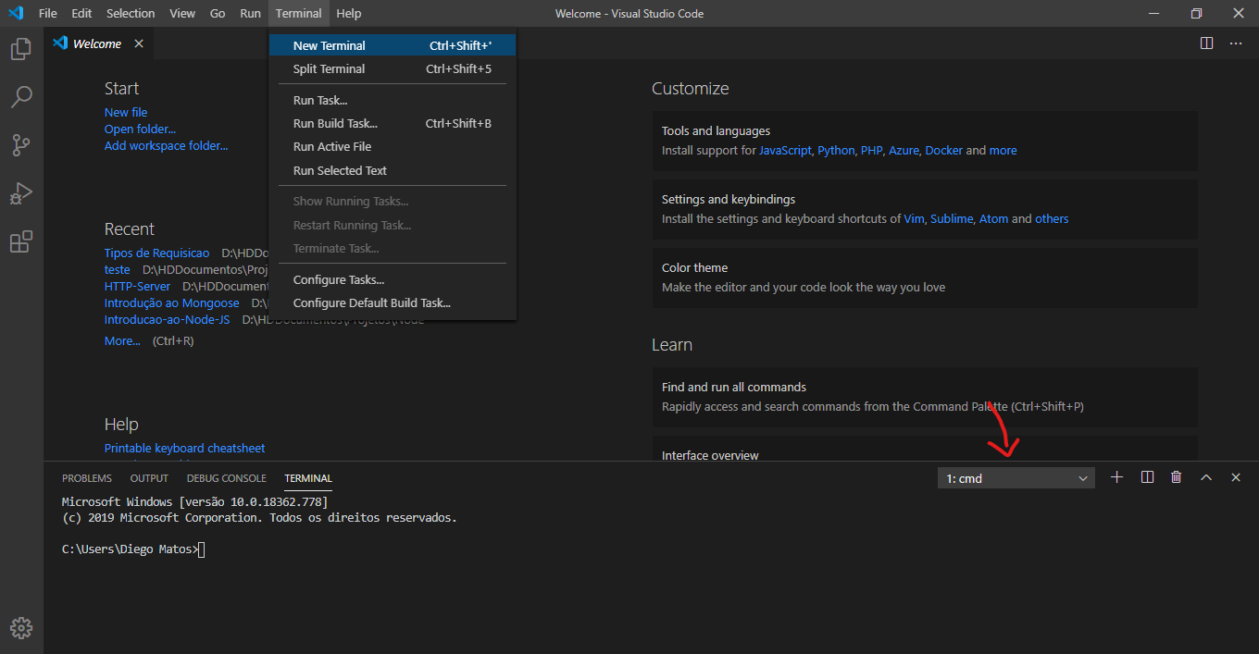

Podemos observar que o CMD está selecionado. Agora, digite mongod no terminal para iniciar o servidor mongo

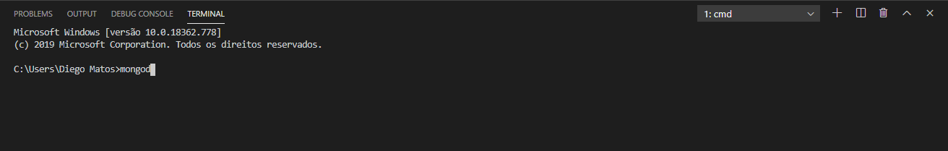

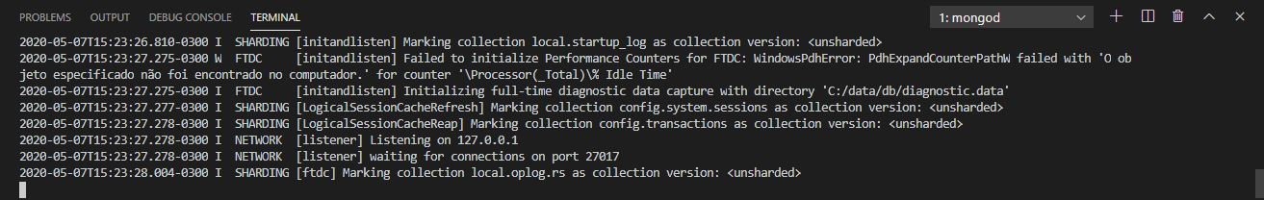

Pronto, agora você irá observar que não consegue mais digitar nada no terminal, isso indica que o servidor está ligado. Agora, iremos criar outro terminal, para isso clique no símbolo de soma

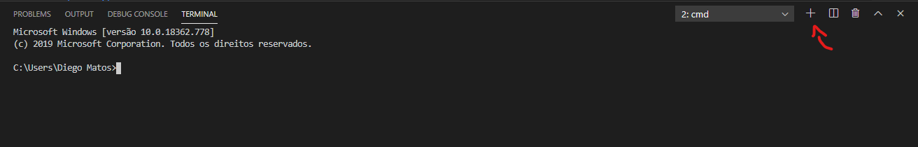

Se observamos bem, tem um numero na frente do cmd, indicando que esse é o nosso segundo terminal, se clicarmos alí iremos verificar que o primeiro ainda está em execução

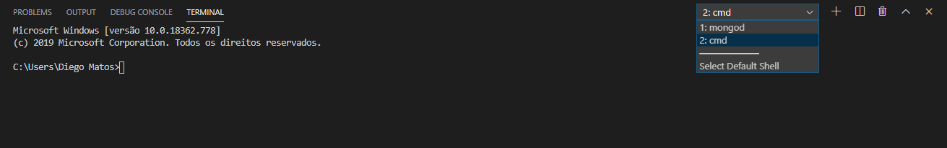

Basta a gente se conectar, para isso, digite apenas mongo no segundo terminal

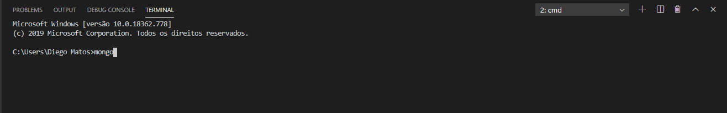

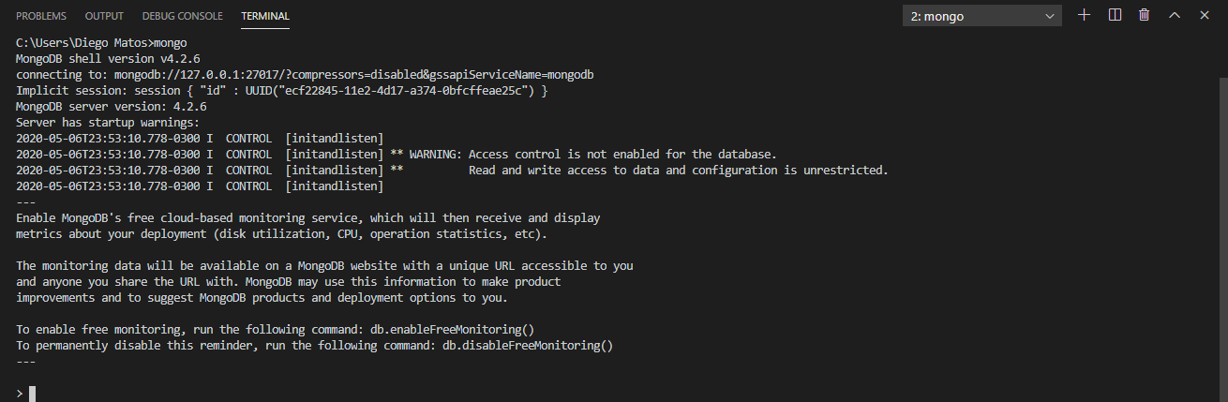

Finalmente estamos conectados ao nosso servidor local MongoDB !